Tisková zpráva

17. listopadu 2014

**Dětská knížka Duhové tajemství andílka Vandílka poputuje k nejméně 300 dětem do nemocnic**

<https://www.hithit.com/cs/project/883/detska-knizka-duhove-tajemstvi-andilka-vandilka>

Neobvyklou formou se rozhodla autorka dětské knížky ***Duhové tajemství andílka Vandílka aneb Dva výlety do zlatovzduchu*** Šárka Kadlečíková propojit vydání volného pokračování úspěšné prvotiny ***Vánoce s andílkem*** ***Vandílkem aneb Dva výlety do Betléma a zase zpátky domů*** *(nakladatelství Metoda, 2011)* s dobročinnou akcí. Pomocí crowdfundingového portálu [www.hithit.com](http://www.hithit.com) nabízí svým čtenářům možnost si knihu nejen předobjednat, ale současně darovat další výtisk dětem do nemocnic.

„Hithit nám umožní získat v předstihu finance na tisk ***Duhového tajemství***. Vyšší náklad znamená nižší cenu za kus, a tak za každých 250,- Kč, což je cena jedné knížky, můžeme darovat další knížku dětem do nemocnic,“ vysvětluje autorka knihy Šárka Kadlečíková. „Cílovou částku jsme nasbíraly během prvního týdne a teď už je na našich příznivcích, kolik peněz se nám podaří do 26. listopadu 2014 získat celkem. Aktuálně jsme na 159 %, což znamená 318 knih pro děti do nemocnic. Poputují například k dětem do Dětské nemocnice v Brně, na Kliniku dětského a dorostového lékařství VFN v Praze či do Jihomoravské dětské léčebny. Chceme, aby se zázračný Vandílek rozletěl po celé republice, a proto vyzýváme dětské nemocnice, aby se přihlásily, pokud mají zájem o knížky pro hospitalizované děti. Mohou tak učinit na email sarka@metoda.cz.“

***Duhové tajemství andílka Vandílka aneb Dva výlety do zlatovzduchu*** *vyjde v nakladatelství Metoda na začátku prosince 2014 a autorky projektu chtějí knihu distribuovat jak do nemocnic, tak do knihkupectví ještě před Vánocemi.*

KONTAKT:

Šárka Kadlečíková (autorka knihy)

E-mail: [sarka@metoda.cz](mailto:sarka@metoda.cz), tel.: 777 192 181

**Veškeré informace o projektu najdete zde:**

<https://www.hithit.com/cs/project/883/detska-knizka-duhove-tajemstvi-andilka-vandilka>

**Vandílka sledujte na:**

[**www.vandilek.cz**](http://www.vandilek.cz/)

<https://www.facebook.com/pages/Vand%C3%ADlek/128691660530572?sk=wall>

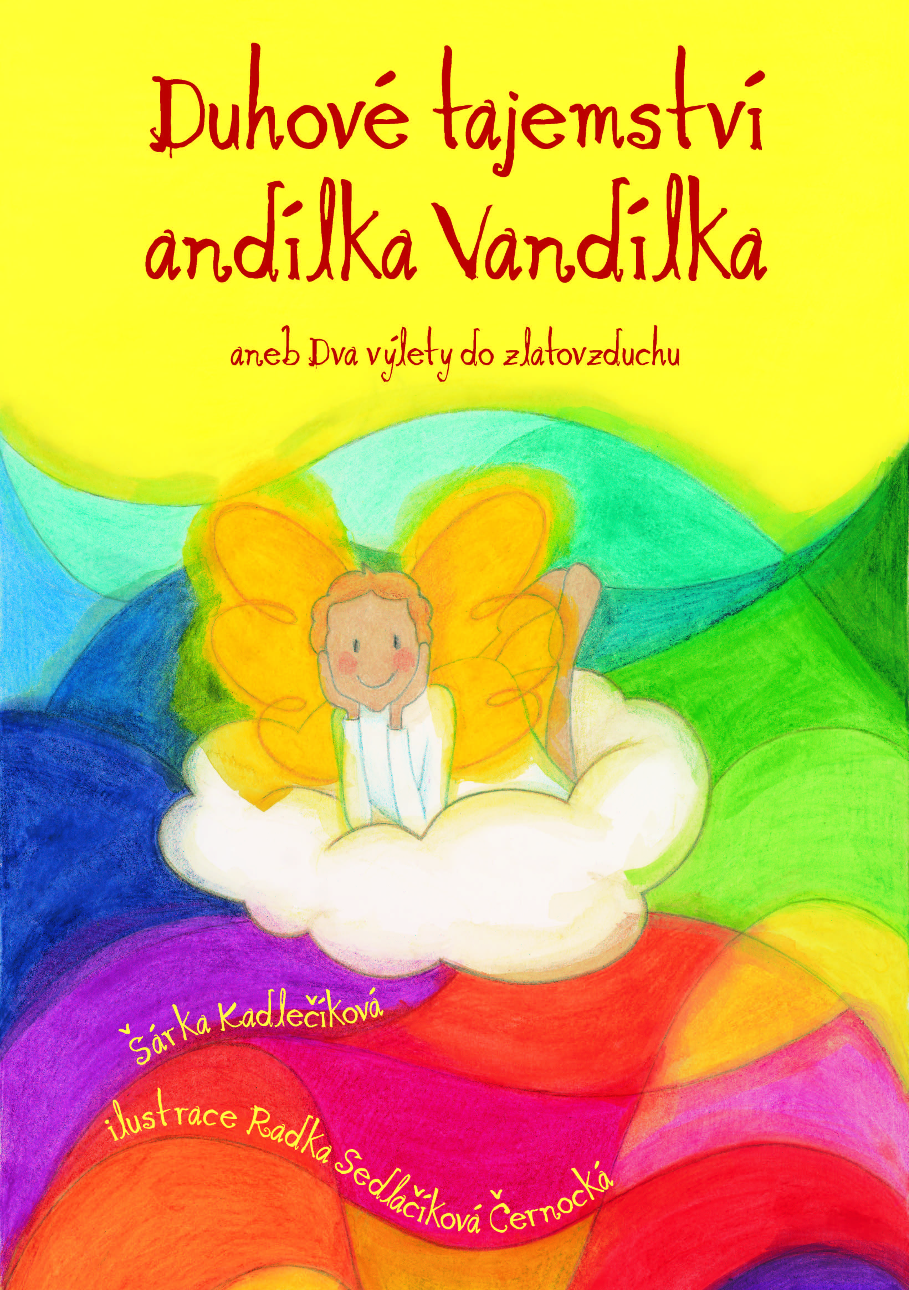 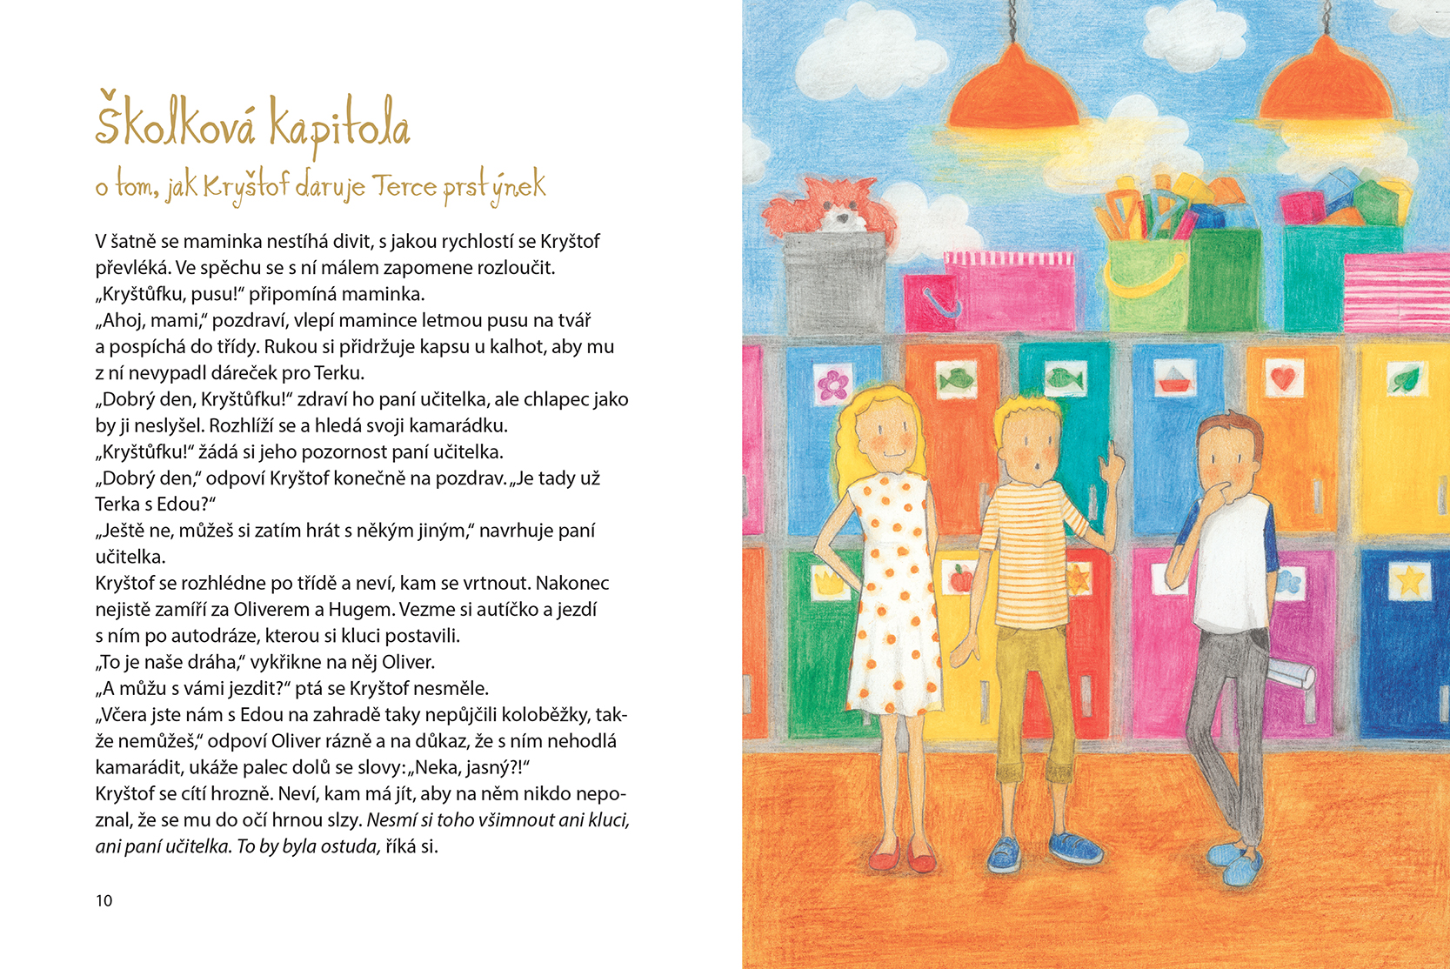

***Duhové tajemství*** je volné pokračování knihy ***Vánoce s andílkem*** ***Vandílkem aneb Dva výlety do Betléma a zase zpátky domů*** *(nakladatelství Metoda, 2011)*, jejíž náklad byl během tří vánočních sezon rozebrán, a proto nyní vychází její druhé, upravené vydání.

V první knize ***Vánoce s andílkem*** ***Vandílkem aneb Dva výlety do Betléma a zase zpátky domů*** *(Metoda, 2011)* prožívá šestiletý Kryštof se svou rodinou a kamarády období adventu a vánočních svátků, narození brášky a ztrátu dědečka. Fantazijní dějová rovina představuje zázračného andílka Vandílka, kterého Kryštof koupil sestře na vánočních trzích. Andílek ožívá a zavede děti do Betléma, kde se právě narodil Ježíšek.

Ve druhé knize ***Duhové tajemství andílka Vandílka aneb Dva výlety do zlatovzduchu,*** kterou se chystáme vydat, Vandílek znovu ožívá, tentokrát v nevánočním období, a propojuje dětský svět a jeho každodennost s fantazijním zlatovzduchem. Malí hrdinové odhalují skrytou podstatu všeho, co nás obklopuje, a probouzejí tak v sobě lásku k sobě samým i ke svému okolí.

*Posláním příběhů o zázračném Vandílkovi není předložit dětem tuctové, i když třeba napínavé příběhy s klasickým koncem, kdy dobro vítězí nad zlem. Takových příběhů jsou plné knihovny a Vandílek ani o podobnou dramatiku neusiluje. Poeticky laděné vandílkovské vyprávění propojuje každodenní život dětí s fantazijním světem bez hranic a snaží se dětem ukázat, jaké divy dokáže láska.*